REQUERIMIENTOS TÉCNICOS
- PIZARRAS ACRILICAS MAGNÉTICAS COLOR BLANCO PARA PARED
- COLOR: BLANCO
- MARCO: ALUMINIO
- MEDIDAS 90X150 CM IDEALMENTE, NO OBSTANTE SE PUEDE ACEPTAR UN RANGO DE 10 CM MAS O 10 CM MENOS DE LA MEDIDA ESTABLECIDA.
- MATERIAL: ACRILICO
- IMAGEN DE REREFENCIA:
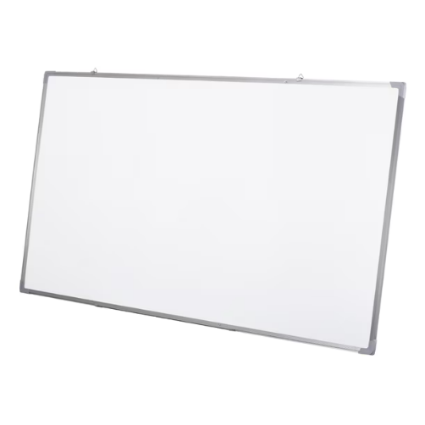
- 1 SET DE 4 ALFOMBRAS PISO GOMA EVA 60X60CM COLORES BÁSICOS

- ANCHO: 60 CM
- ALTURA DE LA PIEZA: 60 CM
- ESPESOR: MÍNIMO 1 CM
- SUPERFICIE TOTAL: 120 CM2
- IMAGEN DE REFERENCIA :
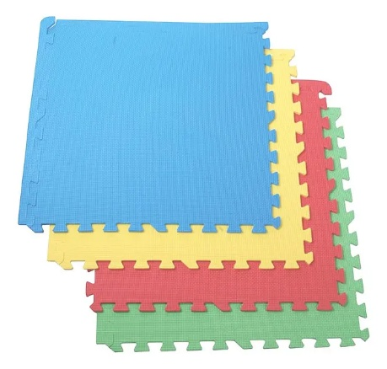

- PUFF PERA INFANTIL ECOCUERO VERDE 100X80X80 CM
- ALTURA: 100 CM
- ANCHO: 80CM
- LARGO:80CM
- DIÁMETRO: 80 CM APP
- RELLENO: GRANULADO PLUMAVIT
- PESO MAXIMO SOPORTADO: 70 KG.
- IMAGEN DE REFERENCIA
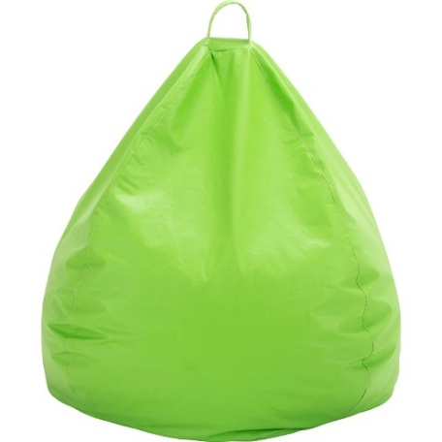

- SILLA NIDO MECEDORA BEBE
- MATERIAL: METAL, PLASTICO, POLIESTER
- DEBE INCORPORAR SISTEMA DE VIBRACIONES Y MELODÍAS
- ARCO CON JUGUETES DIDÁCTICOS
- BASE SILLA: CAÑO REFORZADO METAL
- RESISTENCIA: HASTA 18 KILOS
- ALMOHADILLA DESMONTABLE Y LAVABLE
- ARNES DE SEGURIDAD DE 3 PUNTOS
- IMAGEN DE REFERENCIA:
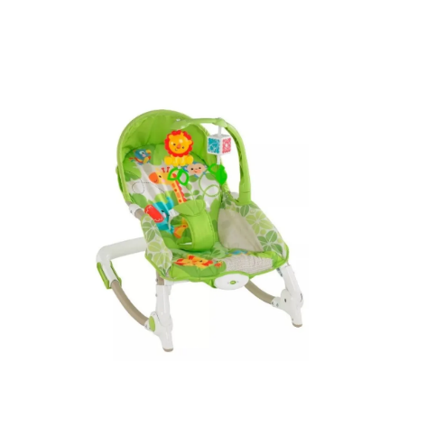
ASPECTOS GENERALES SUGERIDOS:
- SOLICITAR GARANTÍA MINIMA DE 90 DÍAS UNA VEZ RECEPCIONADO LOS PRODUCTOS
- PROVEEDOR DEBERÁ CONTAR CON INSCRIPCIÓN VIEGENTE Y FIGURAR HÁBIL EN EL PORTAL.
- CONSIDERAR EN CASO DE SER NECESARIO, EL SERVICIO DE DESPACHO DE LOS PRODUCTOS
- LA TOTALIDAD DE LOS PRODUCTOS DEBEN SER NUEVOS.
- CADA DEPARTAMENTO DE APOYO, PODRÁN REALIZAR LOS AJUSTES PERTINENTES RESPECTO A LAS MEDIDAS Y COLORES DE LOS PRODUCTOS, EN CASO DE SER NECESARIO.

